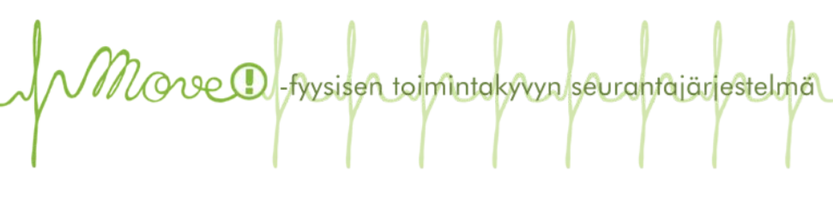

_______________________________ mittaustulokset

Piip -juoksu. Juostujen välien lukumäärä: ___________

Heitto-kiinniotto. Onnistuneiden suoritusten lukumäärä:_________

5-loikka. Edetty matka 10 cm tarkkuudella:________________

Ylävartalon kohotus. Hyväksyttyjen suoritusten lukumäärä: _______

Etunojapunnerrus. Hyväksyttyjen suoritusten lukumäärä:_________

Liikkuvuus: X oikeaan kohtaan joka liikkeen kohdalla:

|  |  |  |
| --- | --- | --- |
|  | onnistui | ei onnistunut |
| KYYKISTYS |  |  |
| ALASELÄN OJENNUS TÄYSISTUNNASSA |  |  |
| OIKEAN OLKAPÄÄN LIIKKUVUUS |  |  |
| VASEMMAN OLKAPÄÄN LIIKKUVUUS |  |  |

